控制飞箱推拉箱课题
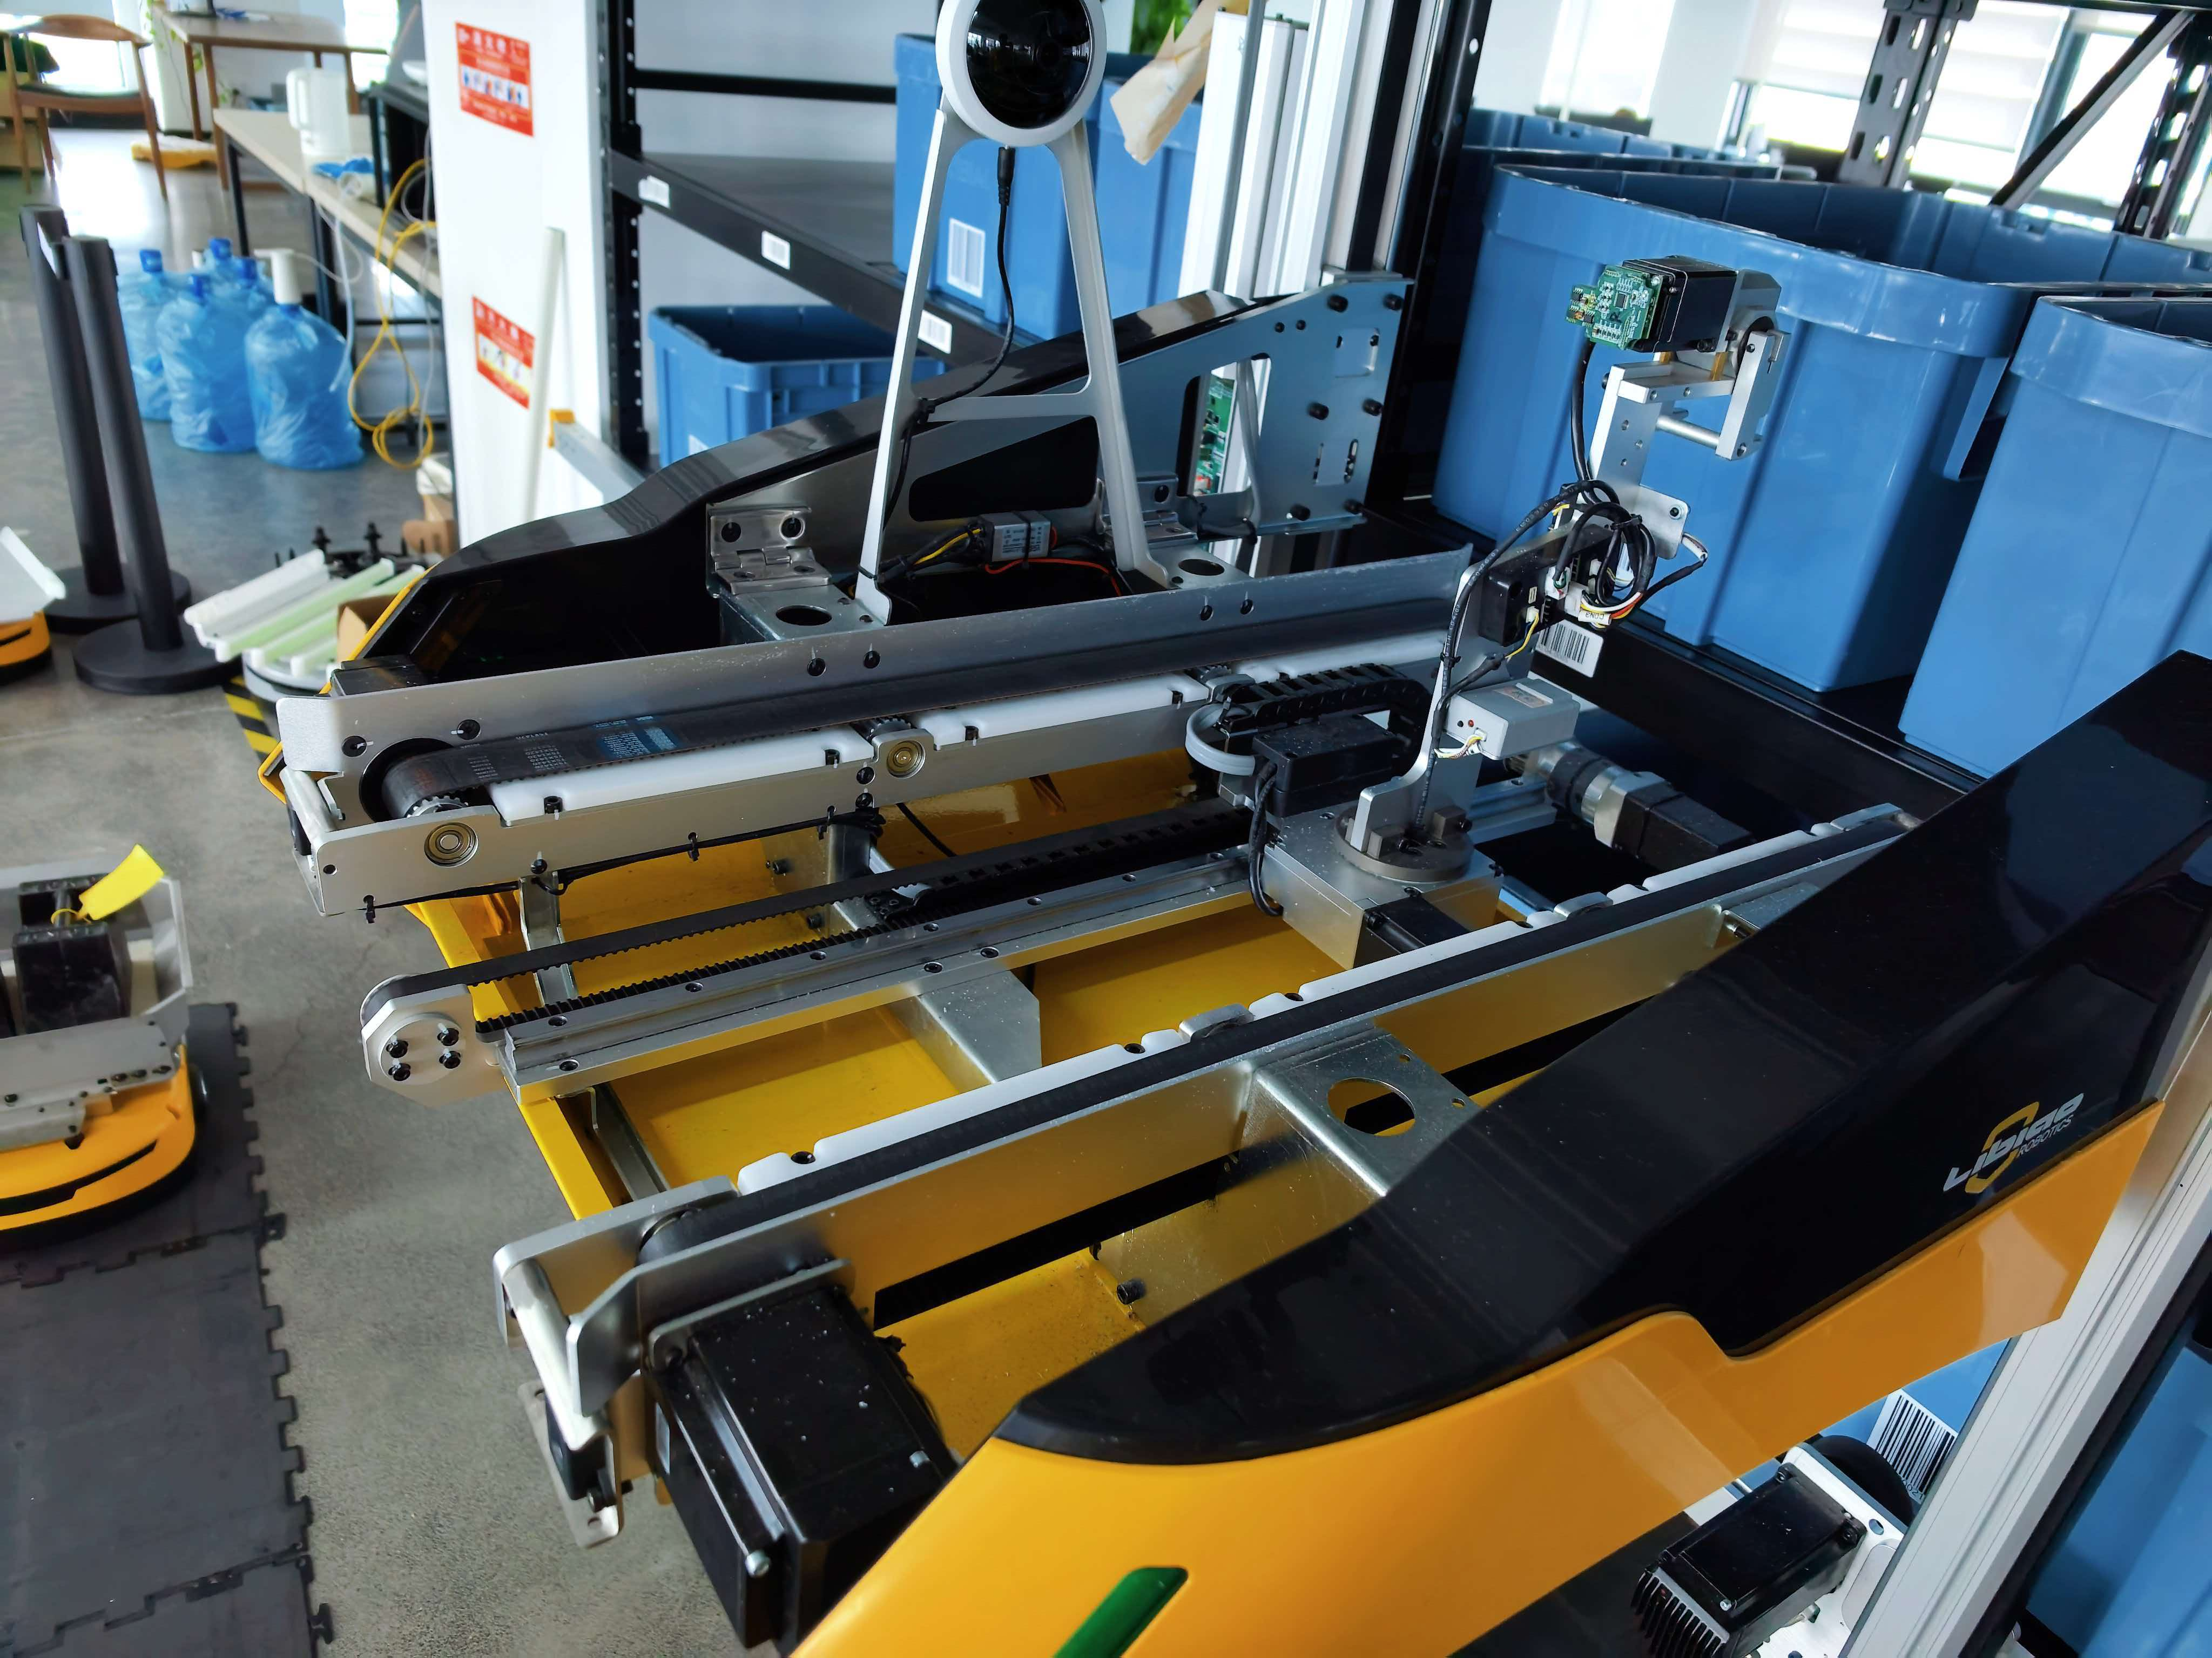
- 调试tof8模块测距
- 根据tof8通信协议，与模块进行CAN通信连接实现距离检测
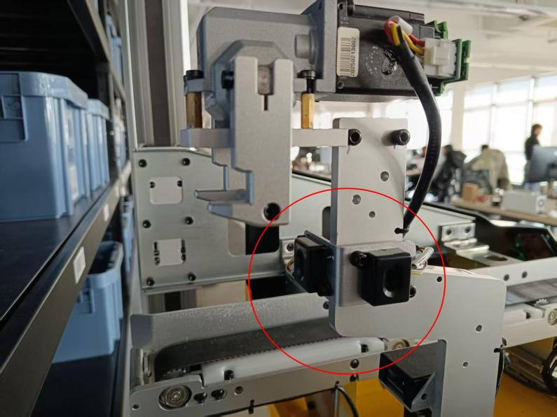
- 飞箱电机操控
- 与小车电机类似，但飞箱电机已固定电机号，需要读取电机号
- 控制传送带，钩爪做出动作
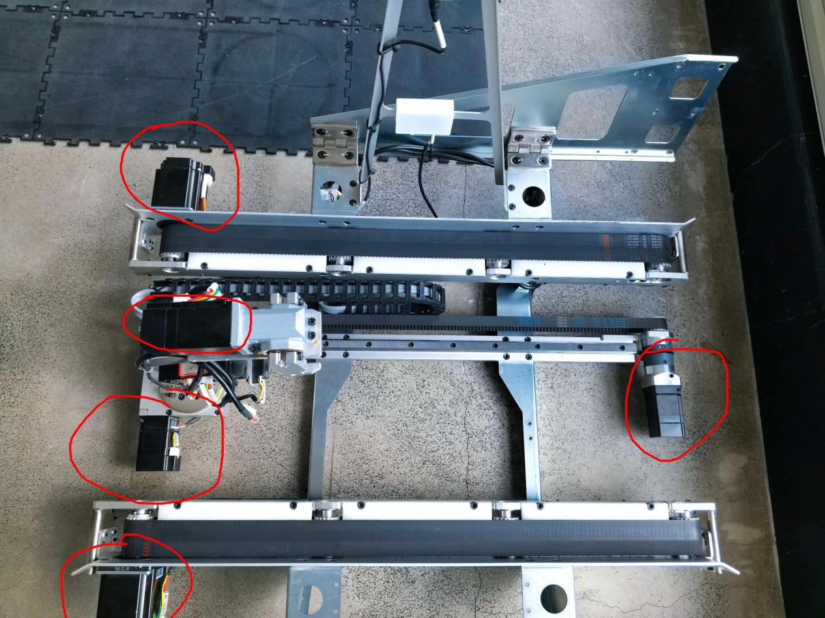
- 编写推拉箱控制逻辑
- 初始化设备位置
- 推拉箱演示视频（待补充）

立镖准则：0. 一步一步来，我们能改变世界。

